**Mage Arena**

**Primera Entrega**

**Listado de integrantes**

* Christian Gallo – A00098992

**Enunciado del Proyecto**

En el presente Proyecto, se pretende realiza un videojuego llamado Mage Arena con un estilo retro y con un estile de arte en pixel art. La temática del juego se presenta en una arena de batalla en la cual un mago debe luchar en contra de enemigos con sus poderosos hechizos hasta eliminarlos a todos en el menor tiempo posible.

Contextualizando un poco más el proyecto, el objetivo principal del juego es eliminar a un número determinado de enemigos

El juego tendrá un menú principal que permita iniciar una nueva partida, cargar una anterior, consultar los puntajes alcanzados históricamente y salir del juego.

En cada partida, se creará una arena de batalla, la cual es una ventana de 1280 por 720 pixeles con un color de fondo claro que permita contrastar a los diferentes elementos que se van a visualizar en esta ventana. Estos elementos son el player, mobs y los hechizos. El player o personaje principal que es el mago, tendrá movimiento dentro de la arena, horizontal y vertical, y lanzará hechizos, ambos controlados por el usuario. Los hechizos serán bolas de fuego volarán desde la ubicación del mago en la arena, hacia la dirección del puntero del mouse. Esto ocurrirá cuando el usuario presione el clic izquierdo, intentando de esta manera quitarles vida a los enemigos del mago cuando los hechizos los toquen. Los enemigos o mobs del mago, llamados Slimes son gelatinas que se desplazan dentro de la arena de forma aleatoria y en caso de tocar al player, este perderá puntos de vida, donde si los puntos de vida llegan a cero, se perderá el juego.

**Requerimientos funcionales**

**Terminología usada:**

* Una entidad se define como todo objeto que se encuentra dentro de la arena, estos pueden ser el player, mobs y hechizos.
* Una colisión entre dos objetos se define cuando la coordenada de uno de los objetos es la misma que la del otro objeto.
* Los visuals se define como la forma en la que se visualizará, imágenes, fotos, etc.
* Pixel art se define como la técnica de arte digital en la cual las imágenes son realizadas mediante el dibujo de cada pixel individualmente.

El videojuego debe contar con las siguientes funcionalidades:

1. Al iniciar el programa, se accederá a la ventana menú de inicio y contendrá los siguientes elementos:
   1. Un texto que contenga “MAGE ARENA” en la parte superior central de la ventana
   2. Un botón para empezar una nueva partida especificado en el Req 6, con el nombre buttNewGame
   3. Un botón par cargar una partida empezada
   4. Un botón para acceder a la ventana de puntajes especificado en el Req 4
2. Acceder a una ventaja cuando se gane el juego que contenga:
   1. Un texto que diga “YOU WON” en la parte superior central de la ventana
   2. El puntaje alcanzado en la partida
   3. La duración de la partida
3. Acceder a una ventana cuando se pierda el juego que contenga
   1. Un texto que diga “YOU LOST” en la parte superior central de la ventana
   2. El puntaje alcanzado en la partida
   3. La duración de la partida
4. Acceder a una ventaja que visualice todos los puntajes alcanzados ordenadas por:
   1. Por partidas ganadas primero, luego por puntaje alcanzado de manera descendiente, y finalmente por duración de la partida de manera ascendente
   2. Por partidas ganadas, luego por fecha de creación de manera descendiente y luego por puntaje alcanzado de manera descendiente
5. Acceder a una ventana de pausa en la partida expuesta en el Req 6.
   1. Con un texto que diga “PAUSE” en la parte superior central de la ventana
   2. Con un botón para guardar la partida, es decir, serializar todos los objetos en la partida.
   3. Con un botón para salir de la partida, abriendo de esta manera la ventana de menú.
6. Tener partidas de juego
   1. Tendrá un puntaje
   2. Tendrá una duración de la partida que comienza desde la creación de la partida hasta su fin que puede ser porque el player haya muerte, especificado en el Req 6.4.1.1.1
   3. Una arena en la cual se pueda movilizar las diferentes entidades: PLAYER, MOBS y hechizos
      1. Constará de una ventana de 1280 por 720 pixeles
         1. Los bordes de esta ventana delimitarán la arena por lo que ninguna entidad puede salirse por fuera de la ventana.
         2. Existirá una colisión entre las entidades y el borde de la arena cuando la coordenada de entidad sea igual que uno de los bordes de la arena
            1. En el caso de existir una colisión con un hechizo, este objeto será eliminado
            2. En el caso de existir una colisión con el player, este no podrá moverse en la dirección hacia el borde de la arena’
            3. En caso de existir una colisión con un mob, este no podrá moverse en la dirección hacia el borde de la arena.
      2. Debe tener una visual en Pixel Art que contraste con las visuals de las diferentes entidades dentro de la arena.
      3. Se visualizará en la parte superior derecha de la arena una barra que visualice el nivel o puntos de vida del player.
   4. Un personaje principal, PLAYER, con el cual se pueda jugar.
      1. Características generales
         1. El player tiene un nivel de vida representado como 100 puntos máximo, que podrá disminuir si este recibe daño por parte de los mobs.
            1. En caso de que el player llegue a una vida de 0 puntos, este morirá y se terminará la partida y se mostrará la ventana de partida perdida
         2. Los visuals del player serán en Pixel Art
      2. Con mecánicas de movimientos
         1. Con la tecla W, se moverá el personaje hacia arriba
         2. Con la tecla S, se moverá el personaje hacia abajo
         3. Con la tecla A, se moverá el personaje hacia la izquierda
         4. Con la tecla D, se moverá el personaje hacia la derecha
         5. Con unas visuales en Pixel Art con animación
      3. Con mecánicas de combate
         1. Donde al presionar Clic Izquierdo, se lance un hechizo hacia la dirección del Puntero.
            1. Se moverá en la arena en línea recta hasta que exista una colisión con el limite de la arena y se elimine el objeto.
         2. Los hechizos causen daño a los enemigos al existir una colisión entre las dos entidades.
            1. El daño causado será de 20 puntos.
         3. El player poseerá una barra de vida que irá disminuyendo a medida que reciba daño de los enemigos
   5. Un conjunto de enemigos del PLAYER
      1. Un enemigo llamado Slime
         1. Que realicen daño al player al existir una colisión con esta entidad
         2. El movimiento de los slimes será de manera aleatoria alrededor de la arena
            1. Se escogerá una coordenada aleatoria dentro de la arena que se encuentre alrededor de la coordenada del slime en un máximo 10 pixeles.
         3. Debe tener una visual en Pixel Art.
         4. El lugar de creación y aparición del slime dentro de la arena, será en una coordenada aleatoria.
         5. En todo momento de una partida existirán 3 slimes.
            1. Cuando un slimes sea eliminado por el player, se creará un nuevo slime.
      2. La partida se ganará cuando se eliminen a 20 slimes en el juego y se abrirá la ventana de victoria

**Justificación**

Una de las principales motivaciones que tuve para iniciar en el mundo de la programación fue la creación de videojuegos. Considero que, al implementar este proyecto, será posible aplicar todos los conceptos aprendidos en el curso de APO 2 y APO 1 mediante el paradigma orientado a objetos y así mismo me encuentro en la capacidad para desarrollar todo el proyecto por mi propia cuenta.

**Sketches**

El siguiente sketch es será el menú principal del juego en donde se podrá acceder a las diferentes funcionalidades que tenga el juego como es iniciar una partida nueva al presionar el botón “Play”, cargar partidas guardadas al presionar el botón “Load Game”, consultar los puntajes históricos al presionar el botón “Scoreboard” y finalmente salir de la aplicación al presionar el botón “Exit Game”.

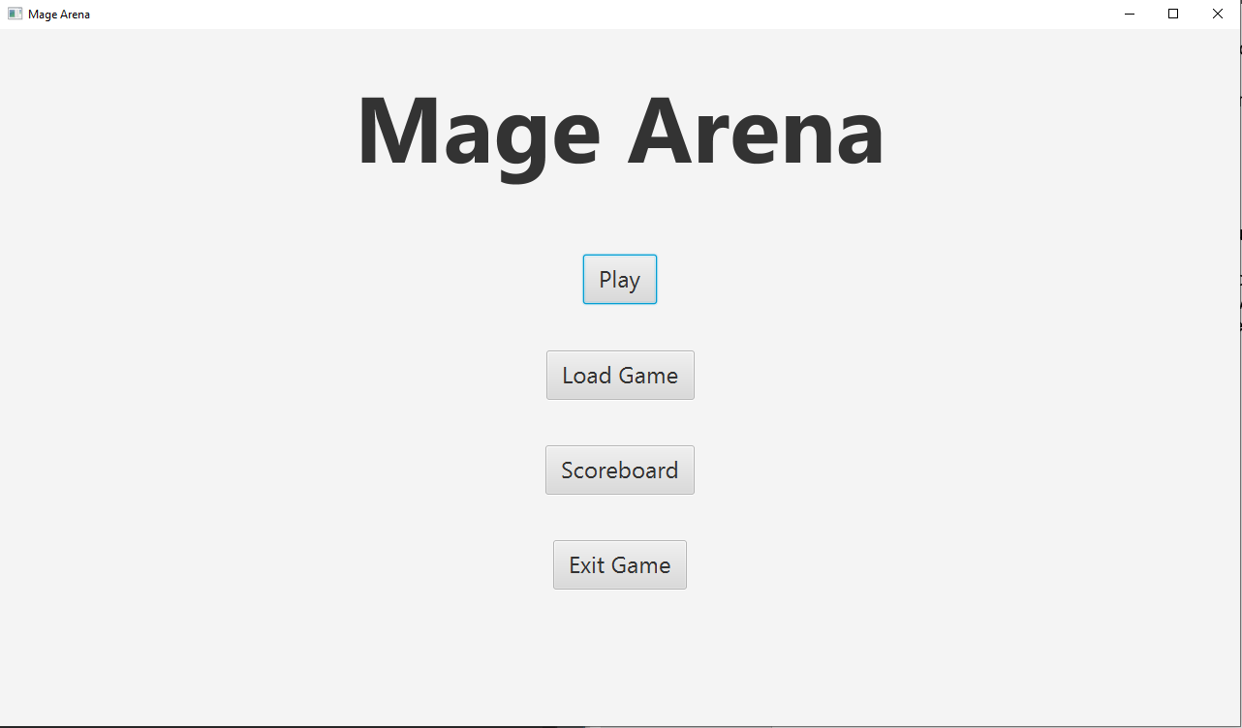

Esta será la ventana que se visualizará al crear una nueva partida, en esta se puede ver la arena en la cual se podrá jugar.

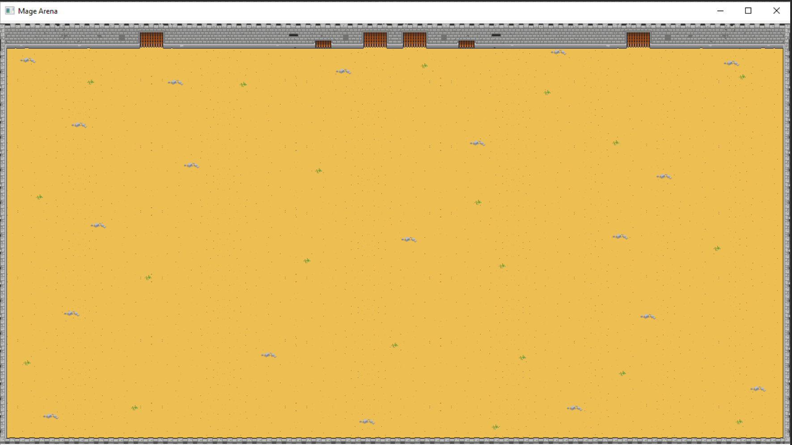

Esta ventana se desplegará cuando el usuario o jugador presione la tecla “ESC” para pausar el juego. Así mismo, podrá guardar la partida y salir de la partida para volver al menú principal.

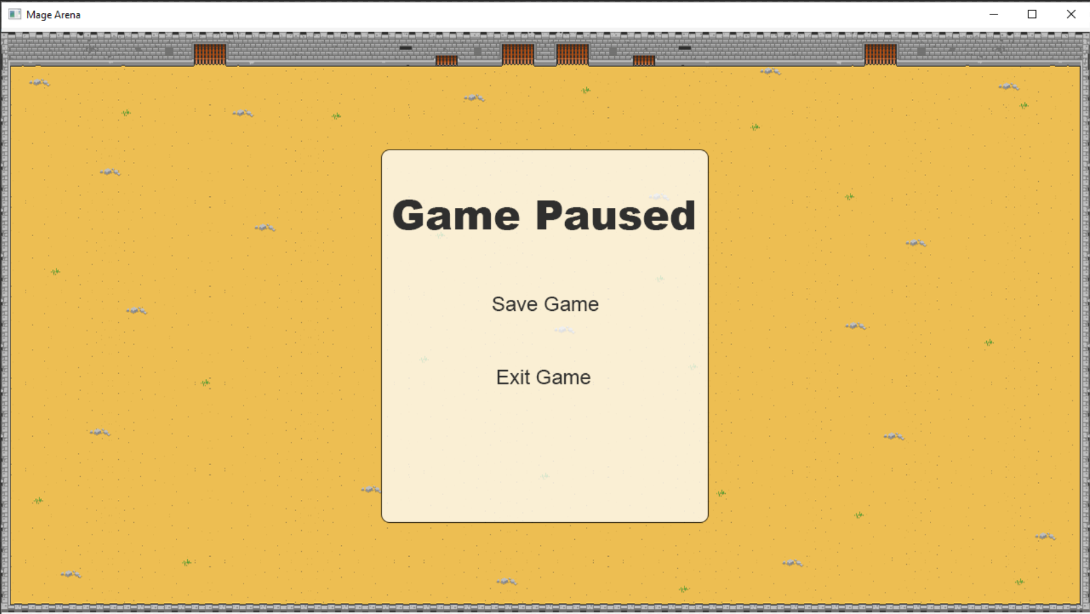

Las siguientes dos ventanas aparecerán cuando se gane o pierda la partida. En estas se podrán consultar el puntaje alcanzado en la partida y el tiempo de duración de la partida. También, es posible devolverse al menú principal al presionar el botón “Menu”.

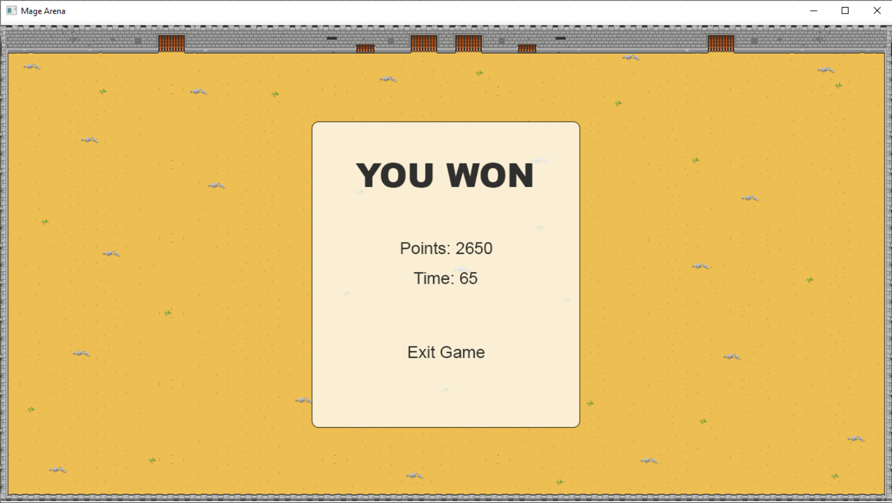

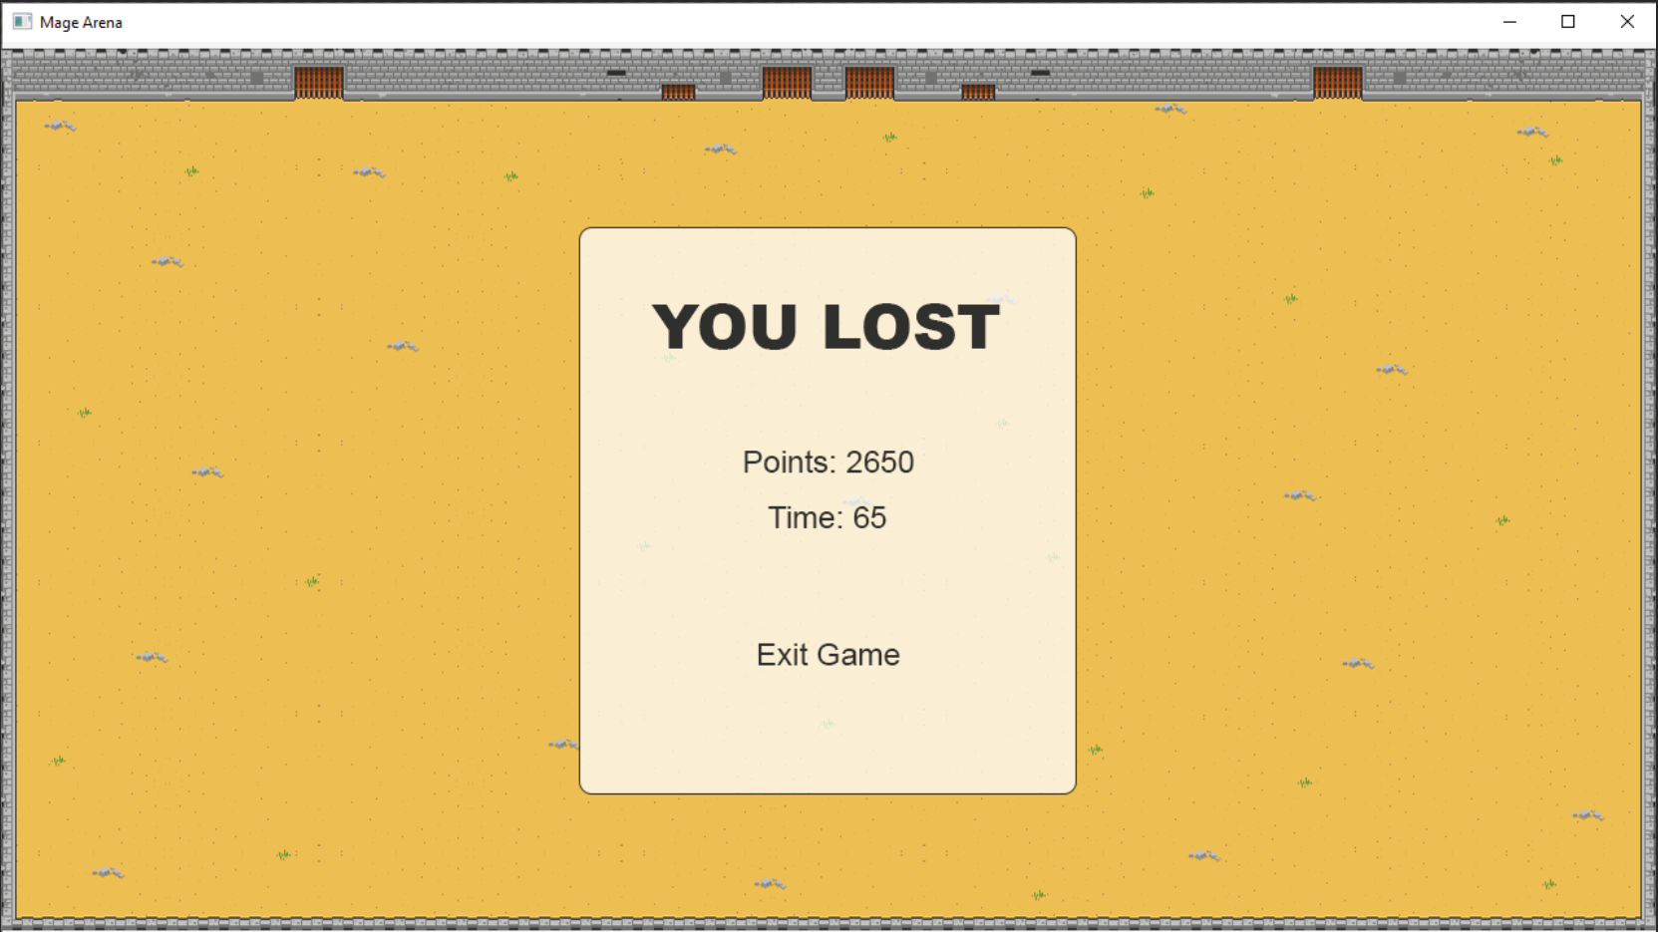

Esta será la ventana para abrir partidas guardadas anteriormente y al hacer clic sobre una de estas se abrirá la ventana de la partida para reanudar el juego. También, es posible devolverse al menú principal al presionar el botón “Menu”.

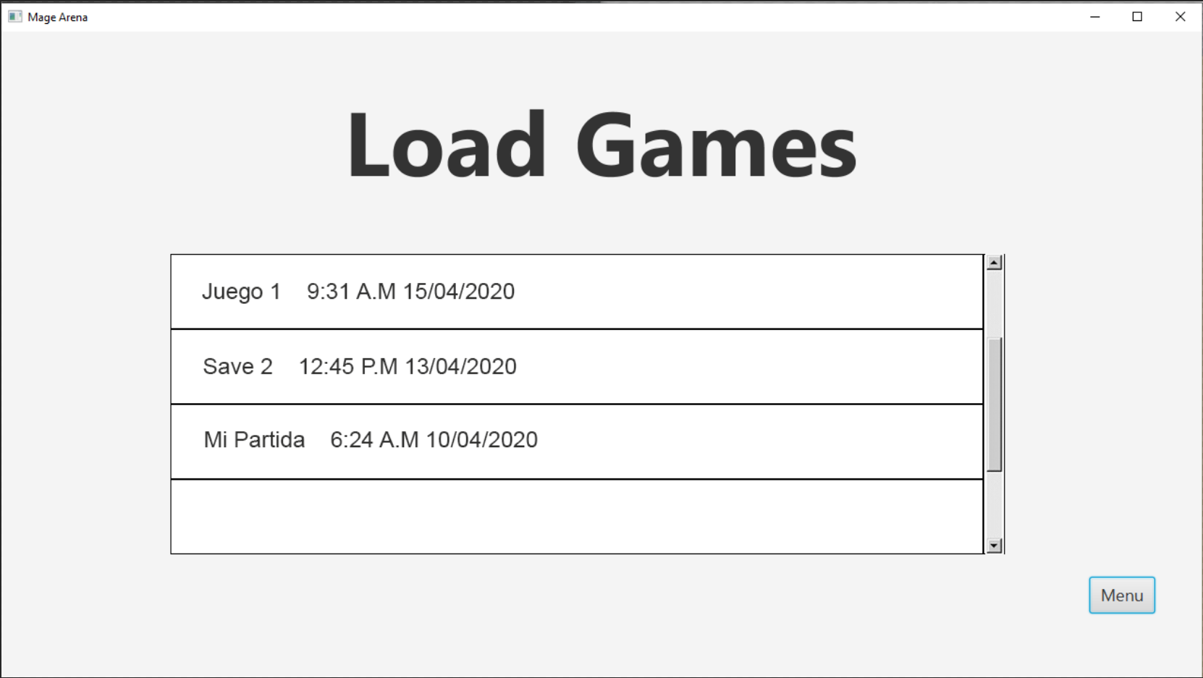

Esta será la ventana para consultar todos los puntajes alcanzados históricamente, se pueden presionar los botones “Score 1” o “Score 2” para elegir un criterio de orden. También, es posible devolverse al menú principal al presionar el botón “Menu”.

